----Paso 0: RESPALDAR TABLA -----  
  
CREATE TABLE BDDLTRN.STG_GMM_CON_ALM_SOLICITUD_DELTA_DUPLICADOS_23_11_19 AS  
SELECT * FROM BDDLTRN.STG_GMM_CON_ALM_SOLICITUD_DELTA_FINAL  
  
----Paso 1: VALIDAR QUE SE HAYA LLENADO LA TABLA------  
  
select * from BDDLTRN.STG_GMM_CON_ALM_SOLICITUD_DELTA_DUPLICADOS_23_11_19;  
  
---------paso 2: SACAR EL IMD5 (guardar la salida)-----------  
SELECT IDMD5, COUNT(*) AS CNT  
FROM BDDLTRN.STG_GMM_CON_ALM_SOLICITUD_DELTA_FINAL  
GROUP BY IDMD5  
HAVING CNT > 1  
LIMIT 300;  
  
------------paso 3: TRUNCAR LA TABLA-------------  
  
TRUNCATE TABLE BDDLTRN.STG_GMM_CON_ALM_SOLICITUD_DELTA_FINAL  
  
-----Paso 4: INSERTAR REGISTROS SIN EL DUPLICADO------------  
  
INSERT INTO TABLE BDDLTRN.STG_GMM_CON_ALM_SOLICITUD_DELTA_FINAL  
SELECT * FROM BDDLTRN.STG_GMM_CON_ALM_SOLICITUD_DELTA_DUPLICADOS_23_11_19  
WHERE IDMD5 NOT IN ('bd77b98afa0493e1ff97c65eeb08f99e');  
  
--------Paso 5: INSERTAR CON EL NUMERO SOLICITUD TRAMITE---------  
INSERT INTO TABLE BDDLTRN.STG_GMM_CON_ALM_SOLICITUD_DELTA_FINAL  
SELECT * FROM BDDLTRN.STG_GMM_CON_ALM_SOLICITUD_DELTA_DUPLICADOS_23_11_19  
WHERE IDMD5 IN ('bd77b98afa0493e1ff97c65eeb08f99e') AND NUM_SOLICITUD_TRAMITE = 17  
  
  
---------paso 6: VALIDAR, DEBE TRAER REGISTROS 0-----------  
SELECT IDMD5, COUNT(*) AS CNT  
FROM BDDLTRN.STG_GMM_CON_ALM_SOLICITUD_DELTA_FINAL  
GROUP BY IDMD5  
HAVING CNT > 1  
LIMIT 300;  
  
-----Paso 7: EJECUTAR DESDE CERO EL CDC CON GMMCONTRA-----------  
-----Paso 8: UNA VEZ TERMINADO EL CDC, SE DEBE IR POR EL LADO OTRO LADO (SIN DUPLICADOS)--------  
-----Paso 9: ENTRAR A LA CUENTA DE USRSUP; WORKFLOWS -> EDITOR; BUSCAR y ENTRAR EN EL WORKFLOW WKF_GMM_SOLICITUD---------  
-----Paso 10: LANZAR LOS ULTIMOS 3 (DESPUES DEL CDC, se anexa imagen, figura 1); DE UNO EN UNO, SE LANZA UNO, MARCA VERDE Y REGRESAR A LA PAGINA PARA LANZAR EL OTRO (figura 1.1,1.2,1.3)  
-----Paso 11: PEDIR FORCE OK

Figura 1:

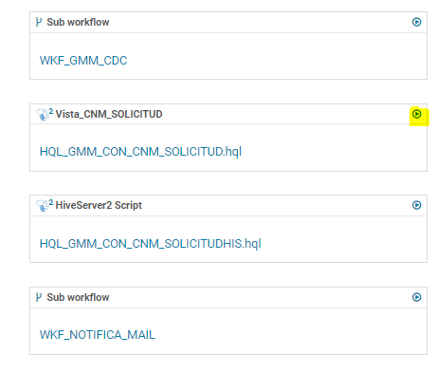

Figura 1.1:

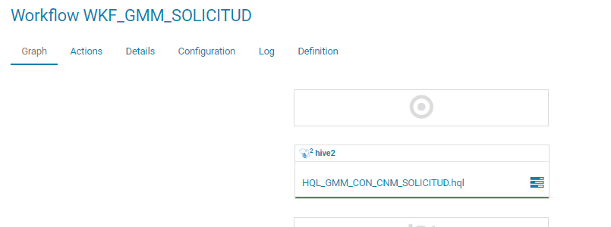

Figura 1.2:

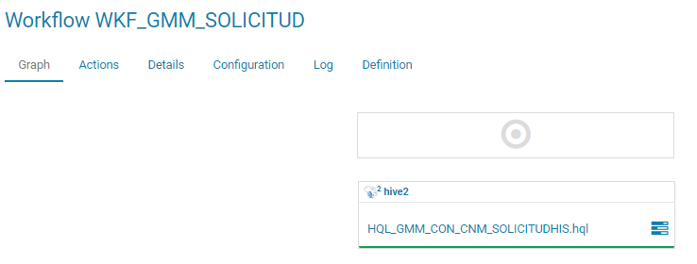

Figura 1.3:

